

软件工程学实验报告

火车票售票系统详细设计说明书

班级： | 计本(1)班 | 小组： | 08

小组成员
学号 | 姓名 |  | 学号 | 姓名
030 | 陈志伟
029 | 官坤辉
028 | 柳嘉伟
002 | 汤泽毅

福建师范大学数学与计算机学院
二○一五年 十二 月

目录
1 引言 4
1.1 编写目的 4
1.2 范围 4
1.3 背景 4
1.4 基本配置要求 5
1.4.1 硬件配置要求 5
1.4.2 系统配置要求 5
1.5 参考资料 5
2 项目概述 5
2.1 产品描述 5
2.2 产品功能 5
2.3 用户特征 6
2.4 一般约束 6
3 具体需求 7
3.1 登录模块 7
3.1.1 功能 7
3.1.2 性能 7
3.1.3 输入项目 7
3.1.4 输出项目 7
3.1.5 程序逻辑 7
3.1.6 接口 8
3.1.7 存储分配 8
3.1.8 限制条件 8
3.2 查询模块 8
3.2.1 功能 8
3.2.2 性能 9
3.2.3 输入项目 9
3.2.4 输出项目 9
3.2.5 程序逻辑 9
3.2.6 接口 10
3.2.7 存储分配 10
3.2.8 限制条件 10
3.3 售票模块 10
3.3.1 功能 10
3.3.2 性能 10
3.3.3 输入项目 11
3.3.4 输出项目 11
3.3.5 程序逻辑 11
3.3.6 接口 11
3.3.7 存储分配 11
3.3.8 限制条件 12
3.4 退票模块 12
3.4.1 功能 12
3.4.2 性能 12
3.4.3 输入项目 12
3.4.4 输出项目 12
3.4.5 程序逻辑 13
3.4.6 接口 13
3.4.7 存储分配 13
3.4.8 限制条件 13
3.5 管理模块 14
3.5.1 功能 14
3.5.2 性能 14
3.5.3 输入项目 14
3.5.4 输出项目 14
3.5.5 程序逻辑 15
3.5.6 接口 15
3.5.7 存储分配 15
3.5.8 限制条件 15
3.6 其他 15
3.6.1 可靠性 16
3.6.2 实用性 16
3.6.3 安全性 16
3.6.4 可维护性 16
3.6.5 可移植性 16
4 数据结构设计 16
4.1 逻辑结构设计 16
4.2 物理结构设计 17
4.2.1 管理员信息 17
4.2.2 用户注册信息 17
4.2.3 用户订票信息 18
4.2.4 列车信息表 18
4.2.5 旅客所定火车票表 18
4.3 数据结构与程序的关系 19
5 系统出错处理设计 19
5.1 出错信息 19
5.2 补救措施 19

火车票售票系统

引言
随着计算机技术的发展，用计算机为人们的生活服务已经变得普及化。铁路公司为了增强公司的信息化程度，提高公司的售票管理的效率，就建立起了相应的火车票售票系统，实现提高了火车的售票效率和管理水平。
火车票售票系统是典型的信息管理系统的一部份，火车票售票系统的开发充分利用了计算机信息技术，提高了火车票售票的管理水平、服务水平。系统实现了乘客查询信息、订票操作、取票操作、销售统计等功能，可明显提高对火车票售票的有效管理。

编写目的
本火车站售票系统的根本目的在于通过计算机实现票务信息的统一管理，来提高工作效率，使售票员售票和乘客购票更加方便。实现计算机管理的最佳技术就是数据库技术。我们可以利用数据库将整个火车站的票务情况存入计算机，再配置上功能丰富的用户接口，以满足用户需求。一个火车站售票信息管理系统应达到的目标是提供及时、准确的信息服务，加快信息检索的效率，实况灵活的查询，减轻管理人员制作报表和统计分析的负担，且系统规模不太大但又要保证支持日常工作的要求，以便系统应易于扩充，方便日后统一联网与管理，提高管理水平。

范围
软件系统名称：火车票售票系统
该系统的中心功能是列车车次和售票信息的查询功能和售票功能。虽然这两个看似截然不同的功能，但它们在实现上十分的类似，售票就需要首先先通过查询的方式得到满足要求的列车车次，然后再根据实际情况进行售票。所以售票功能可以看成是列车车次和售票信息查询功能的延伸。

背景
火车票的管理和规范问题，是困扰我们多年的一个老问题，也是政府管理中的一个难点。售票是客运业务中的一个最基本的业务，表面上看，它只是长途客运业务的一个简单的部分，但是它涉及到管理与客户服务等多方面，因此，过去传统的售票方式已经不能满足现代客运业务流量剧增的客观要求，这就要求一种全新的售票方式——网上售票，来缓解售票高峰时期的客运压力，并为用户提供方便快捷的售票服务。

基本配置要求

硬件配置要求
PC机若干台，配置一般主流配置，用于满足售票服务；
数据库服务器，安装数据库管理软件，如SQL server2008；

系统配置要求
系统支持操作系统如下：
Windows xp、windows 7、Windows service 2008（推荐）等各类系统。服务器系统要运行稳定可靠,可以保证365天*24小时的不间断运行,并安装杀毒软件,防止病毒的干扰,保证系统的运行稳定。
SQL Server数据库服务器版, 可以存储管理大量数据信息。

参考资料
[1] 王华.周丽娟.谭小慧《软件工程实验与课程设计指导》
[2] 中国铁道部网站www.12306.cn。

项目概述

产品描述
火车票售票系统是一个融合火车票的订票、卖票、退票、车票管理、列车车次信息查询及售票信息查询等为融为一身的综合系统。

产品功能
本系统主要用于火车票的销售，提供了以下几个子功能：用户注册登录和火车票信息查询、订票查询、火车票预订、退票申请以及后台方面的列车车次信息发布更新、车票生成、提供取票服务成等后台功能。
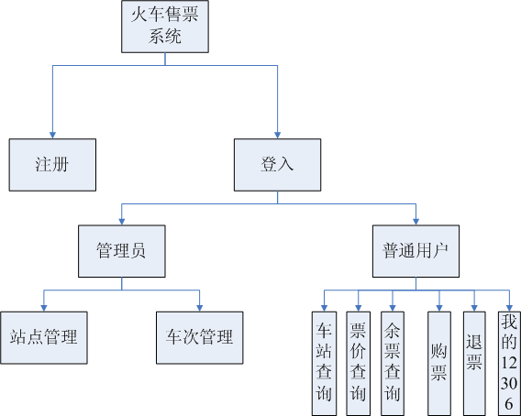
系统功能层次图

用户特征
该系统的用户有四类，他们分别是一般用户旅客（以旅游出差人士为主）、车站售票员、代售点售票员，系统管理员。他们的计算机使用水平，其中旅客中有好有差；车站售票员、代售点售票员能熟练地操作使用的系统；系统管理员可以根据具体需要进行适当的数据操作，并对系统进行必要的维护。

一般约束
管理员，可以根据具体需要进行适当的数据操作（增、删、改、更），并对系统进行必要的维护；
用户只能对信息库中的内容进行查询操作，用户进入到页面之后在不进行登录的情况下只能进行火车信息的查询操作，要预订车票就必须要先注册登录提交自己的真实的、可用的基本信息；
系统会根据管理员和用户的各种操作做出相应的返回信息进行提示。

具体需求

登录模块

功能
登录可分为管理员登录和用户登录。管理员和用户都根据自己的登录名和密码登录系统，才可进行以后的操作。若用户名和密码输入错误，不匹配，系统将会提示输入错误。

性能
用户通过用户名和密码进入系统，可以确保系统的安全。

输入项目
用户输入用户名、密码，通过数据库的封装在表格中

输出项目
根据数据库中存在的表中信息来查询，判断用户名、密码是否正确，正确则显示登录成功信息，若用户名和密码不匹配则提示输入错误。

程序逻辑
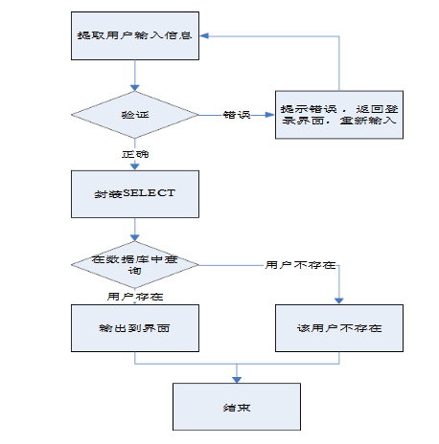
登录功能流程图

接口
该模块通过com接口中的search方法访问数据库，com接口提供连接数据库的功能。在售票模块中会调用此模块。

存储分配
对数据库采取日志记录技术和海量转储技术，并定期进行数据库备份。

限制条件
由于登录系统是需要用户名和密码，因此需要用户正确输入用户名和密码，并且是已经注册过的用户。

查询模块

功能
查询可分为按车次查询与站点查询，用户通过输入待查询车次或者站点查询车票的相关信息，包括票价，时刻，剩余票数等信息。若用户输入的车次或者站点错误，系统会提示输入错误。

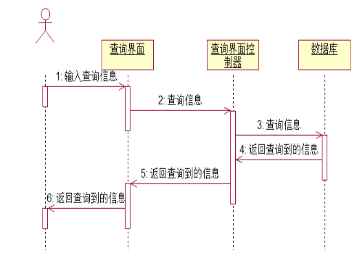
查询功能时序图

性能
能够对乘客要求的大部分查询类型都能够查询，每个查询功能键都一目了然，能快速精确的显示要查询的信息。要求单次的查询系统的处理时间在2秒以内。

输入项目
车次号、站名

输出项目
通过车辆表信息和时刻表信息，系统可以输出车次号、站点、发车时间、到站时间、剩余票数等信息。

程序逻辑
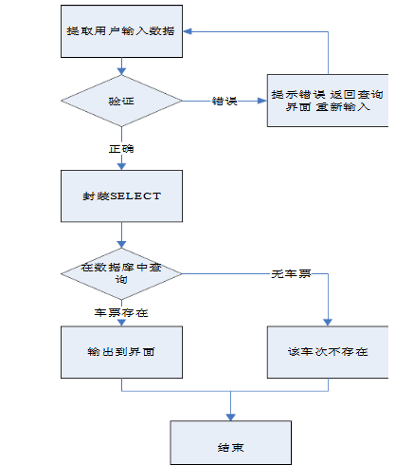
查询算法流程图

接口
该模块通过com接口中的search方法访问数据库，com接口提供连接数据库的功能。在售票模块中会调用此模块。

存储分配
对数据库采取日志记录技术和海量转储技术，并定期进行数据库备份。

限制条件
由于从查询到查看查询内容全部靠电脑完成，所以需要用户熟悉电脑的基本操作。同时，系统中必须存在的人工处理过程，例如一些信息需要人工输入电脑。

售票模块

功能
用户根据需求如发车日期、发车时间、车票类型（学生票、军人票…）等，查询相关的车票信息，然后选择所需要的车次，进行预定车票。

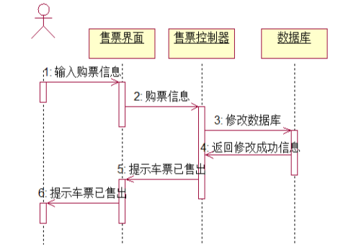
售票功能时序图

性能
查询车票精确，单次售票任务需要在25秒内完成，系统的反应时间要求在3秒内。

输入项目
车次、站点、日期

输出项目
根据数据库中存放的车票表，显示车票信息、剩余票数等相关信息。

程序逻辑
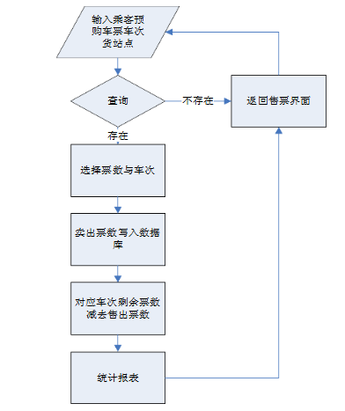
售票算法流程图

接口
售票模块提供一个调用查询模块的接口，在com包中定义。

存储分配
对数据库采取日志记录技术和海量转存技术，并定期进行数据库备份。

限制条件
由于售票过程存在人工处理过程，需要用户进行人工输入，因此用户
需要熟悉电脑的基本操作。

退票模块

功能
处理用户由于某种情况需要退回车票的情况，用户要在车站指定的时间内进行退票，按照票款的80%退款。超过指定时间，只能改签，不能退票。

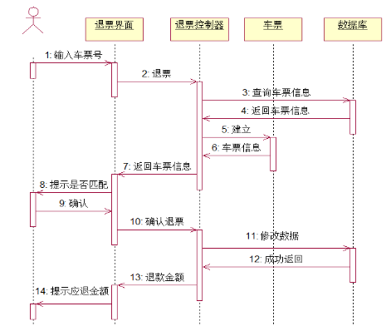
退票功能时序图

性能
及时的记录下所退回的车票，并快速精确的显示应交付给顾客的余额。

输入项目
车票编号

输出项目
根据数据库中存放的退票表信息，确认是否可以退票，如果可以退票则显示
退票款，及其他相关内容。并进行数据修改的操作。

程序逻辑
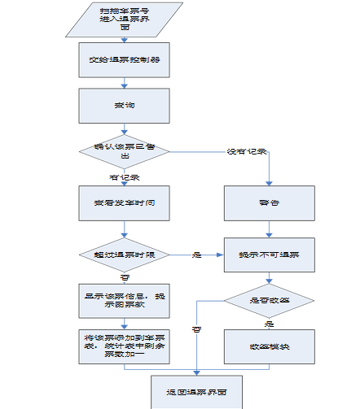
退票算法流程图

接口
退票模块需要有与数据库交互的接口，通过com包中的connect方法来实现与数据库的连接。

存储分配
对数据库采取日志记录技术和海量转储技术，并定期进行数据库备份

限制条件
由于系统中必须存在人工处理过程，一些信息要人工输入电脑，例如条形码的扫描，因此需要用户熟悉电脑的基本操作，并且需要有扫描仪。

管理模块

功能
系统管理员通过该模块修改需要变更的车次信息，包括车次修改、票价修改、站点修改。车次修改包括增加车次，减少车次，车次的临时调度和由于自然灾害造成的临时路线更改。票价修改为节假日、春运等特殊时段或某些特殊地域需要适量增加或减少票价，具体数字有铁路管理定。站点修改可是某些车次增加或减少一些站点。

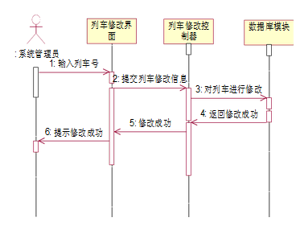
管理功能时序图

性能
修改模块需要最高的权限，非最高权限人不可修改数据库数据。

输入项目
站点、时刻、车次、日期

输出项目
报表、修改成功提示

程序逻辑
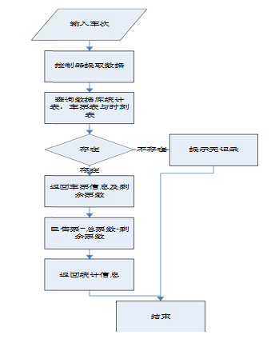
管理算法流程图

接口
两个方法均封装在com包中，可以通过com包的connect方法连接数据库，并使用SQL语句进行查询或者修改数据库的操作。

存储分配
对数据库采取日志记录技术和海量存储技术，并定期进行数据备份

限制条件
由于统计过程需要对数据库进行操作，并且需要经常备份数据库，因此需要用户熟悉SQL server 2008 的操作，并能进行日常的数据库维护。

其他

可靠性
系统运行具有较高的可靠性，提供严格的并发控制，确保数据的一致性和正确性

实用性
从用户的实际需要出发进行系统开发，不盲目追求高新技术的应用。

安全性
系统安全措施可靠、高效、可维护性好，有权限控制、口令控制、临时锁定控制，其中口令录入界面便于系统识别登录用户。

可维护性
为了保证系统的可维护性，要求具有详细的文档资料，同时，要求系统在功能设计上考虑可扩展性，以满足业务变动的需求。

可移植性
系统开发完成后，要能运行于任何由Window操作系统所构成的计算机网络环境下。

数据结构设计

逻辑结构设计
系统E-R图如下：
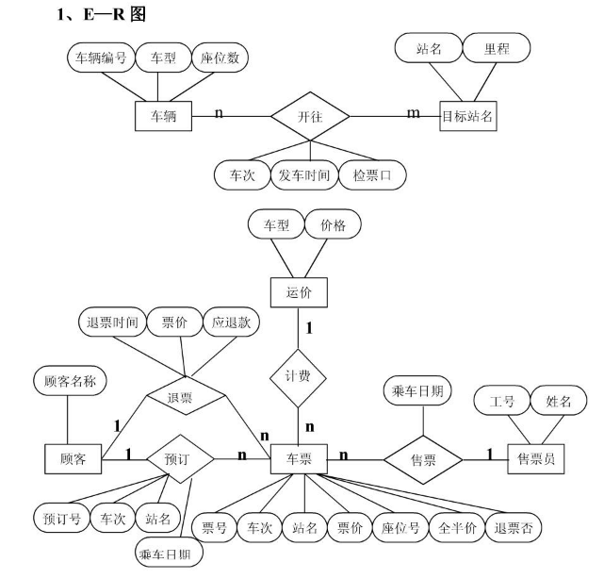
列车-时间ER图如下：
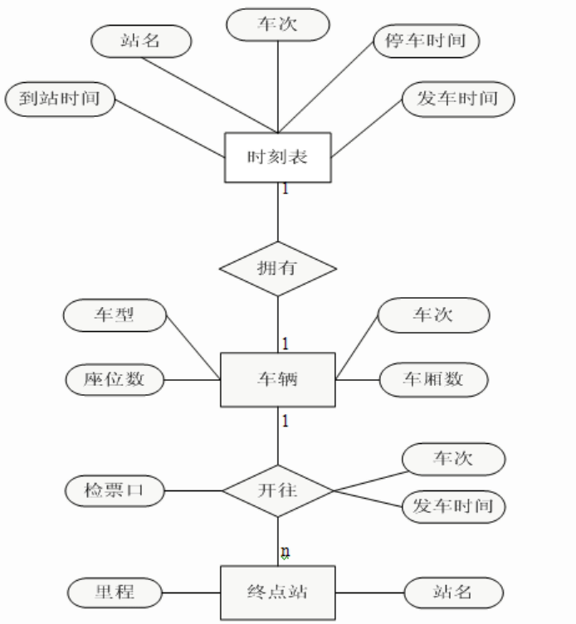

物理结构设计

管理员信息
字段名称 | 字段类型 | 主键 | 外键 | 是否为空 | 默认值
管理员ID | char(10) | 是 | 否 | 否 | 001
管理员姓名 | char(50) | 否 | 否 | 否 | admin
管理员密码 | char(16) | 否 | 否 | 否 | 123456

用户注册信息
字段名称 | 字段类型 | 主键 | 外键 | 是否为空 | 默认值
用户ID | char(10) | 是 | 否 | 否 | 10000
用户密码 | char(16) | 否 | 否 | 否 | 无
证件号码 | char(20） | 否 | 否 | 否 | 无
真实姓名 | char(50) | 否 | 否 | 否 | 无
联系地址 | char(100） | 否 | 否 | 否 | 无
联系电话 | char(20） | 否 | 否 | 否 | 无

用户订票信息
字段名称 | 字段类型 | 主键 | 外键 | 是否为空 | 默认值
订单号 | char（10） | 是 | 否 | 否 | 10000
乘车日期 | datetime | 否 | 否 | 是 | 无
车次 | char（10） | 否 | 是 | 是 | 无
始发站 | char（10） | 否 | 否 | 是 | 无
终点站 | char（10） | 否 | 否 | 是 | 无
席别 | char（10） | 否 | 否 | 是 | 无
票种 | char（10） | 否 | 否 | 是 | 无
张数 | char（5） | 否 | 否 | 是 | 1
备注 | char（100） | 否 | 否 | 是 | 无

列车信息表
字段名称 | 字段类型 | 主键 | 外键 | 是否为空 | 默认信息
始发站 | char（10） | 否 | 否 | 是 | 无
车次 | char（10） | 是 | 否 | 否 | 无
终点站 | char（10） | 否 | 否 | 是 | 无
发车时间 | datetime | 否 | 否 | 是 | 无
停靠站 | char（10） | 否 | 否 | 是 | 无
到站时间 | datetime | 否 | 否 | 是 | 无
票种 | char（10） | 否 | 否 | 是 | 无

旅客所定火车票表
字段名称 | 字段类型 | 主键 | 外键 | 是否为空 | 默认信息
票种 | char（10） | 是 | 否 | 否 | 无
车次 | char（10） | 否 | 是 | 否 | 无
张数 | char（10） | 否 | 否 | 是 | 1

数据结构与程序的关系
1.用户登录时，后台服务器查找数据库，匹配相应的用户名和密码，若未找到，则返回错误信息。
2.若要查询统计功能则需要以管理员身份登录，用到管理员信息表，管理员可以修改列车时刻表。

系统出错处理设计

出错信息
程序在运行时主要会出现两种错误：（1）由于输入信息，或无法满足要求时产生的错误，称为软错误。（2）由于其他问题，如网络传输超时等，产生的问题，称为硬错误。
对于软错误，须在订票、购票、退票和取票操作成功判断及输入数据验证模块由数据进行数据分析，判断错误类型，再生成相应的错误提示语句，送到输出模块中。对于硬错误，可在出错的相应模块中输出简单的出错语句，并将程序重置。返回输入阶段。
出错信息必须给出相应的出错原因，例：“该列火车已满！”，“查无此信息！”等等。

补救措施
所有的用户端及服务器都必须安装不间断电源以防止停电或电压不稳定造成的数据丢失的损失。若真断电时，用户端将不会有太大的影响，主要是服务器上：在断电后恢复过程可采用SQL SERVER的日志文件，对其进行ROLLBACK处理，对数据进行恢复。
在网络传输方面，可考虑建立一条成本较低的后备网络，以保证当主网络断路时数据的通信。
在硬件方面要选择叫可靠、稳定的服务器机种，保证系统运行的可靠性。

